受付番号
受付日

サンキタ広場利用予約申請書
以下のとおり、広場利用の予約を申請いたします。
１．申請者
【法人の場合】 | 団体名
 | 団体代表者名
 | 住所 | 〒
 | 担当者  （現場責任者） | 氏名 |  | 電話 | ※当日、連絡が取れる番号をご記入ください。
 |  |  |  | MAIL
【個人の場合】 | 氏名
 | 住所 | 〒
 | 担当者  （現場責任者） | 氏名 |  | 電話 | ※当日、連絡が取れる番号をご記入ください。
 |  |  |  | MAIL

２．実施内容
イベント名
（仮称可）
実施概要
実施希望日  ※予備日は備考に記入 | 1 | 令和 年 月 日（ ） ： ～ ：
 | 2 | 令和 年 月 日（ ） ： ～ ：
 | 3 | 令和 年 月 日（ ） ： ～ ：
 | 備考
施工・撤収日 | 1 | 令和 年 月 日（ ） ： ～ ：
 | 2 | 令和 年 月 日（ ） ： ～ ：
 | 3 | 令和 年 月 日（ ） ： ～ ：
実施主体 | □ 営利団体（含む民間企業） □ 非営利団体
実施内容 | □ 実施主体のPR  □ ⽂化芸術の発信や地域活性化に寄与するもの。その他 実験性・新規性のあるもの
集客予想人数 | 人 |  | 音響 | □ あり（87db以下） □ なし
オプション  ※１ | ボラードの取り外し □ あり □ なし  電源使用 □ あり □ なし
備考 | ※イベント実施のために取得している補助金や、その他特筆すべき事項があればご記入ください
※１ これらには専用の鍵が必要となります。イベント直前日（土日祝日を除く）までに、都心三宮再整備課若しくは株式会社神戸デザインセンターより受け取りをお願いいたします。
※２ 当広場は道路区域であるため、生田警察署による道路使用許可が必要です。イベント当日までに、申請者において手続きを行うようお願いいたします。

※これ以降は、任意のイベント企画書でも代用可能です。
レイアウト
平面図にレイアウトをご記入ください（人物・什器等）。
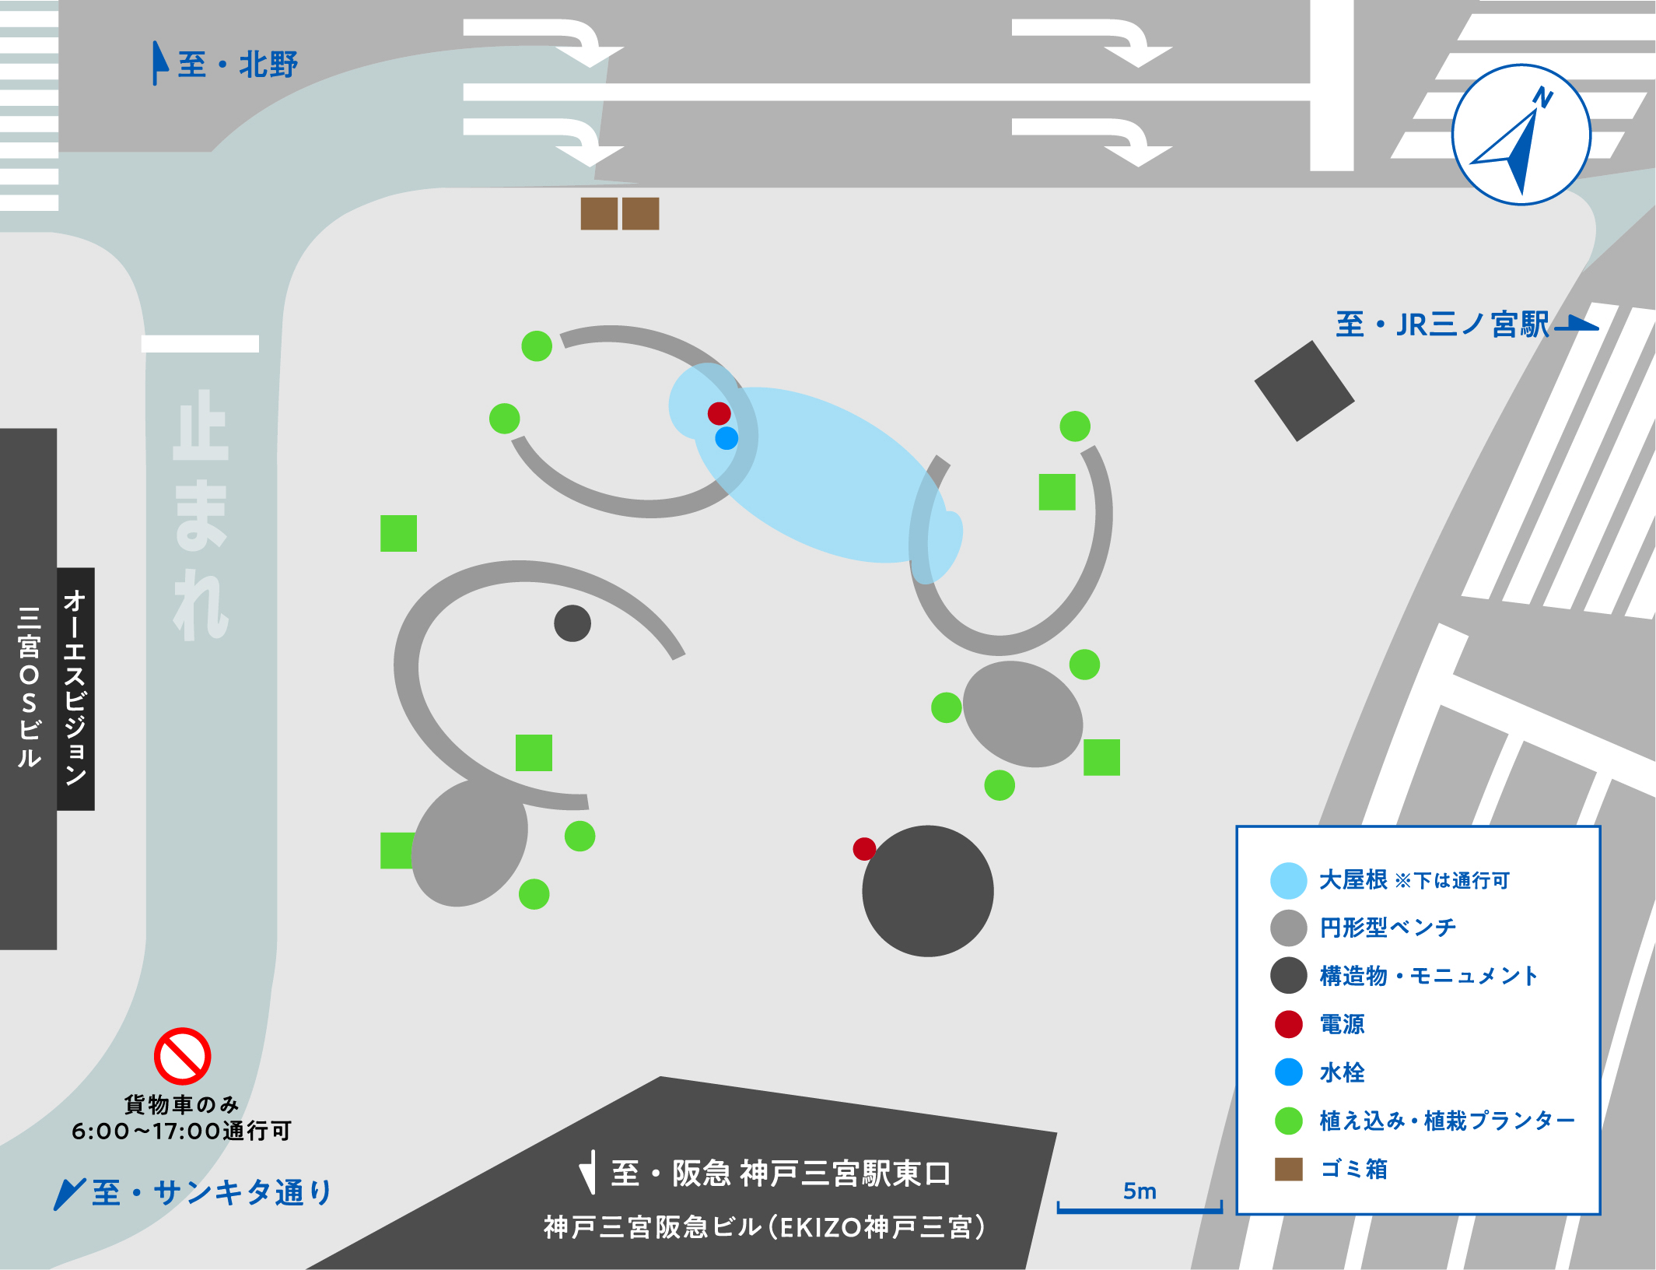
イベントのイメージ
下記にイベントのイメージ（写真・スケッチなど）をご記入ください。

以上

